**LAPORAN PROYEK OSS**

**“MODIFIKASI FITUR S-CART”**

**MATA KULIAH PROYEK PERANGKAT LUNAK**



Dosen Pembimbing:

**Yunarso Anang, Ph.D.**

Disusun oleh:

Dwi Joko Purnomo 221910685

I Wayan Chandra Purwatmaja 221910870

Maulyta Noer Fadilla 221910938

Denisa Hilmy Atiqah 221911050

Riofebri Prasetya 221911192

**POLITEKNIK STATISTIKA STIS**

**JAKARTA**

**2022**

**DAFTAR ISI**

A. Rencana Pelaksanaan Proyek 1

B. Deskripsi OSS (*Open Source System*) 1

1. Deskripsi Singkat OSS (*Open Source System*) 1

2. Lisensi OSS (*Open Source System*) 2

C. Identifikasi Kebutuhan Modifikasi/Perubahan 3

D. Analisis dan Hasil 3

E. Pelaksanaan Modifikasi 3

1. Modifikasi Fitur Register (*Frontend*) 3

2. Modifikasi fitur Change Information (*Frontend*) 4

3. Modifikasi fitur Store Config Costumer (*Backend*) 4

4. Modifikasi fitur Homedengan menambahkan konten berita (*Frontend*) 5

5. Modifikasi button LOGIN dan REGISTER 5

6. Modifikasi tata letak dan desain halaman CONTACT US 6

7. Modifikasi desain halaman S-Cart Admin 6

8. Modifikasi Penambahan fitur bahasa Indonesia 8

9. Modifikasi sidebar (*Backend)* 8

10. Modifikasi desain tema (*Backend*) 8

F. Pengujian 9

1. Modifikasi fitur Register (*Frontend*) 9

2. Modifikasi fitur Change Information (*Frontend*) 9

3. Modifikasi fitur Store Config Costumer (*Backend*) 11

4. Modifikasi fitur Homedengan menambahkan konten berita (*Frontend*) 13

5. Modifikasi button LOGIN dan REGISTER menjadi satu dropdown (*Frontend*) 13

6. Modifikasi tata letak dan desain halaman CONTACT US 13

7. Modifikasi desain halaman S-Cart Admin 14

8. Modifikasi Penambahan fitur bahasa Indonesia 14

9. Modifikasi sidebar (*Backend)* 14

10. Modifikasi desain tema (*Backend*) 14

G. Penempatan/Instalasi 14

H. Lampiran 14

# Rencana Pelaksanaan Proyek

Pada rencana pelaksanaan proyek, kandidat perangkat lunak bebas (*Open Source Software*) pertama yang dipilih yaitu *Mindmap. Mindmap* merupakan salah satu perangkat lunak bebas (*Open Source Software*) berbasis web yang digunakan untuk membuat peta pikiran (*mind maps*). Dengan *software* ini, setiap orang dapat mendesain mind maps sesuai dengan keinginan dan kebutuhannya masing-masing dengan *tools* yang disediakan. *Mindmap* ini ditulis menggunakan bahasa pemrograman Javascript serta dapat berjalan pada *device* laptop atau PC.

Kemudian terjadi perubahan perangkat lunak bebas (*Open Source Software*) dikarenakan dokumentasi untuk *developer* yang kurang dan bahasa pemograman yang sulit dipahami maka kelompok kami memutuskan untuk mengganti perangkat lunak bebas (*Open Source Software*) yang akan dimodifikasi yaitu aplikasi S-Cart. Untuk timeline pengerjaan dalam menambahkan/memodifikasi fitur terdapat pada lampiran.

# Deskripsi OSS (*Open Source System*)

## Deskripsi Singkat OSS (*Open Source System*)

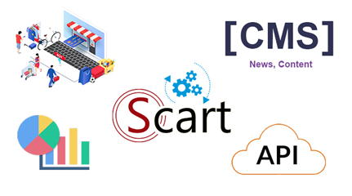

OSS (*Open Source Software*) yang dipilih untuk dilakukan penambahan fitur atau modifikasi yaituS-cart**.** S-cart merupakan aplikasi berbasis web yang menggunakan *framework* PHP yaitu Laravel dan framework CSS yaitu Bootstrap. S-Cart adalah proyek situs web *e-niaga* gratis untuk individu dan bisnis. S-cart ini dibangun di atas *framework* (kerangka kerja) Laravel dan teknologi terbaru. Tujuan dari dibuatnya S-Cart ini adalah "Efisien dan ramah untuk semua orang".

Untuk melakukan instalasi, perlu beberapa *requirements* yang harus ada atau di konfigurasi. Berikut merupakan beberapa *requirements* yang harus ada atau dikonfigurasi:

* PHP >= 7.3
* OpenSSL PHP Extension
* PDO PHP Extension
* Mbstring PHP Extension
* Tokenizer PHP Extension
* XML PHP Extension
* Ctype PHP Extension
* JSON PHP Extension
* BCMath PHP Extension

Untuk proses instalasi secara manual sendiri dapat dilakukan dengan urutan langkah sebagai berikut:

* Buat database baru, lalu import file /vendor/s-cart/core/src/DB/s-cart-yyyy-mm-dd.sql ke database
* Ganti nama atau hapus file public/install.php
* Salin file .env.example ke .env jika file .env tidak ada
* Hasilkan kunci API jika APP_KEY adalah null (Gunakan perintah "php artisan key:generate")
* Hasilkan kunci enkripsi (Gunakan perintah "php artisan passport:keys")
* Nilai konfigurasi file .env:
* APP_DEBUG=false (Set "false" is security)
* DB_HOST=127.0.0.1 (Database host)
* DB_PORT=3306 (Database port)
* DB_DATABASE=s-cart (Database name)
* DB_USERNAME=root (User name use database)
* DB_PASSWORD= (Password connect to database)
* APP_URL=http://localhost (Your url)
* ADMIN_PREFIX=sc_admin (Path to admin)
* DB_PREFIX=sc_ (Must be "sc_" because it is fixed in the .sql file)

## Lisensi OSS (*Open Source System*)

S-Cart adalah proyek perangkat lunak dengan situs web *e-niaga* gratis untuk bisnis. Jadi:

* Anda berhak mengintegrasikan S-Cart untuk proyek Anda sendiri tanpa izin kami.
* Menggunakan S-Cart gratis.
* Kami dibebaskan dari semua yang timbul dari sistem pembuatan S-Cart.
* Anda dapat menghapus pemberitahuan hak cipta S-Cart pada kode sumber jika Anda mau (biasanya "footer" proyek).

# Identifikasi Kebutuhan Modifikasi/Perubahan

Berikut berupakan identifikasi kebutuhan modifikasi/perubahan berdasarkan hasil identifikasi yang telah dirumuskan sebelumnya:

* Kemudahan dalam pengelompokan customer berdasarkan kelengkapan informasi
* Kejelasan informasi lokasi
* *Novice User* atau *Customer* bisa memahami dengan mudah dalam penggunaan aplikasi

# Analisis dan Hasil

**Context Diagram (DFD Level 0)**

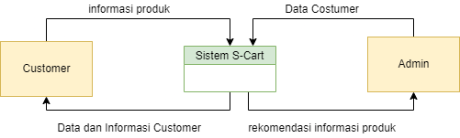

**Use Case Diagram**

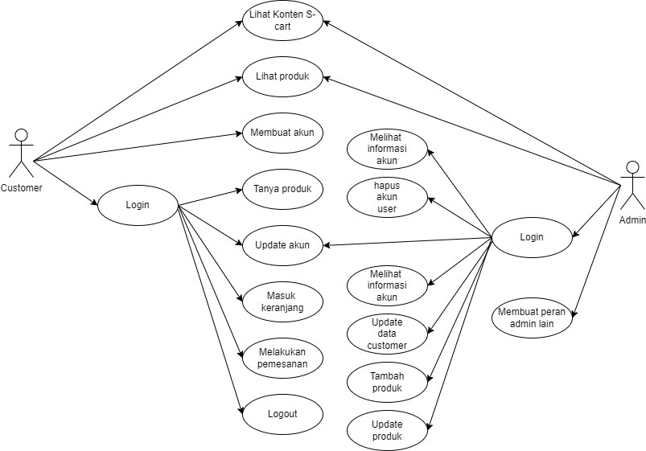

**Swimlane Diagram**

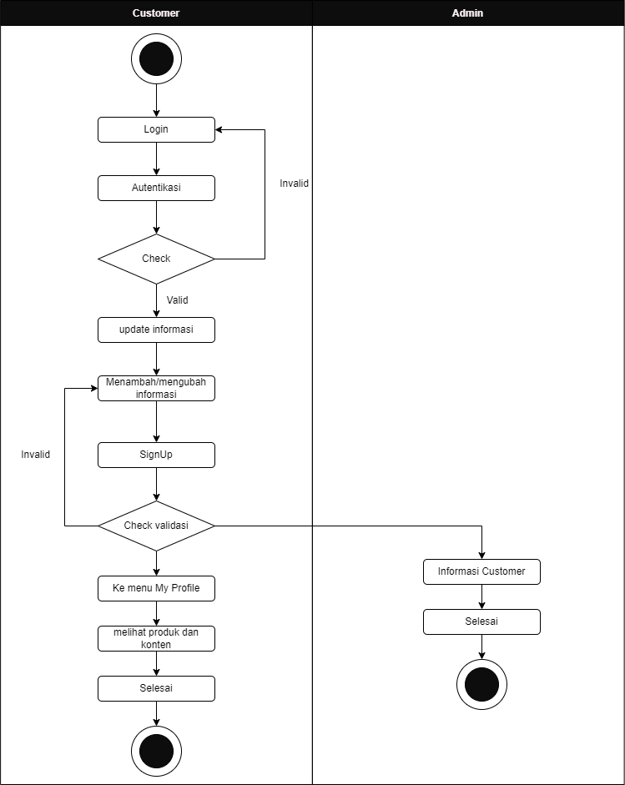

Pada Swimlane diagram terdapat tahapan dari Customer dan Admin seperti berikut:

1. Customer Login menggunakan email dan password yang telah didaftarkan.
2. Sistem melakukan autentikasi apakah benar email dan password yang dimasukkan sesuai dengan database.
3. Saat autentikasi berhasil, dilanjutkan dengan proses update informasi. Namun, apabila proses autentikasi invalid maka customer diarahkan kembali untuk Login ulang.
4. Setelah melakukan update informasi, customer di arahkan ke menu my profile dan data sebagian dari customer bisa dilihat oleh admin. Selanjutnya Customer sudah bisa melihat produk dan menggunakan fitur untuk membeli produk yang disediakan.

**Class-based modeling: Class Candidate => Class Diagram**

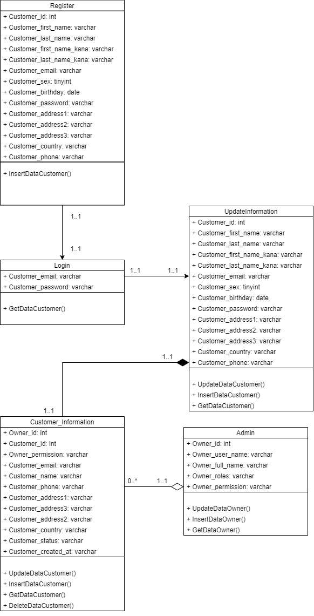

**Behavior Model**

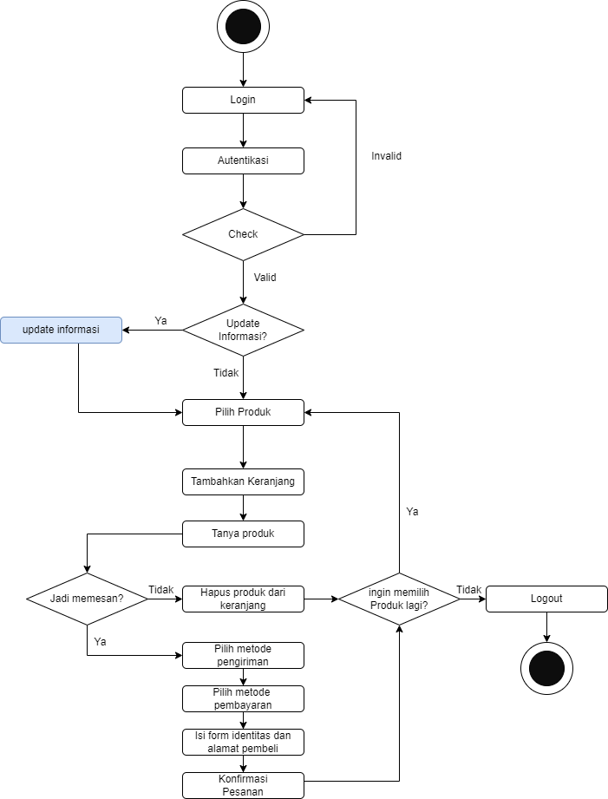

Berdasarkan identifikasi kebutuhan, terdapat beberapa fitur yang akan ditambah/dimodifikasi untuk memenuhi atau melengkapi kebutuhan tersebut. Berikut merupakan beberapa modifikasi fitur yang akan dilakukan:

* Modifikasi fitur Register (*Frontend*)
* Modifikasi fitur Change Information (*Frontend*)
* Modifikasi fitur Store Config Costumer (*Backend*)
* Modifikasi fitur Homedengan menambahkan konten berita (*Frontend*)
* Modifikasi button LOGIN dan REGISTER menjadi satu dropdown (*Frontend*)
* Modifikasi tata letak dan desain halaman CONTACT US
* Modifikasi desain halaman S-Cart Admin
* Modifikasi Penambahan fitur bahasa Indonesia
* Modifikasi sidebar (*Backend)*
* Modifikasi desain tema (*Backend*)

# Pelaksanaan Modifikasi

## Modifikasi Fitur Register (*Frontend*)

1. **Perancangan**

Pada fitur *register*, dilakukan modifikasi fitur dengan menambahkan atribut “Job”. Penambahan atribut “Job” ini dilakukan untuk melengkapi informasi pengguna/*user*. Adapun penambahan atribut Job di maksudkan agar pengembangan selanjutnya bisa terdapat fitur yang bisa mengelompokkan beberapa produk sesuai dengan pekerjaan customer. Untuk perancangan model sebagai berikut.

**Data Class Design: Class Diagram**

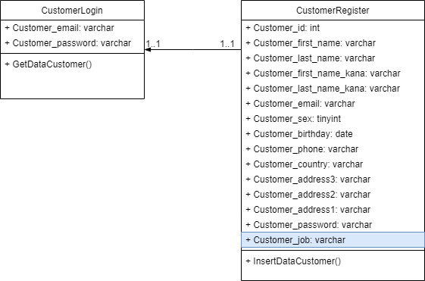

**Architecture Design: Communication Diagram**

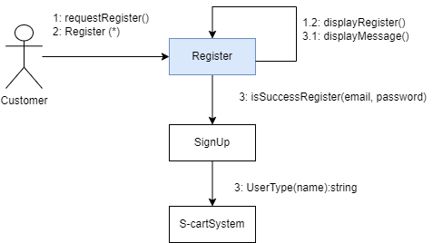

**Component Level Design: Component Diagram**

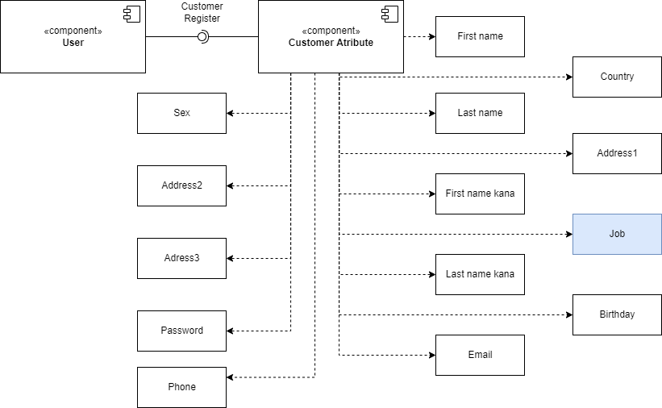

1. **Implementasi**

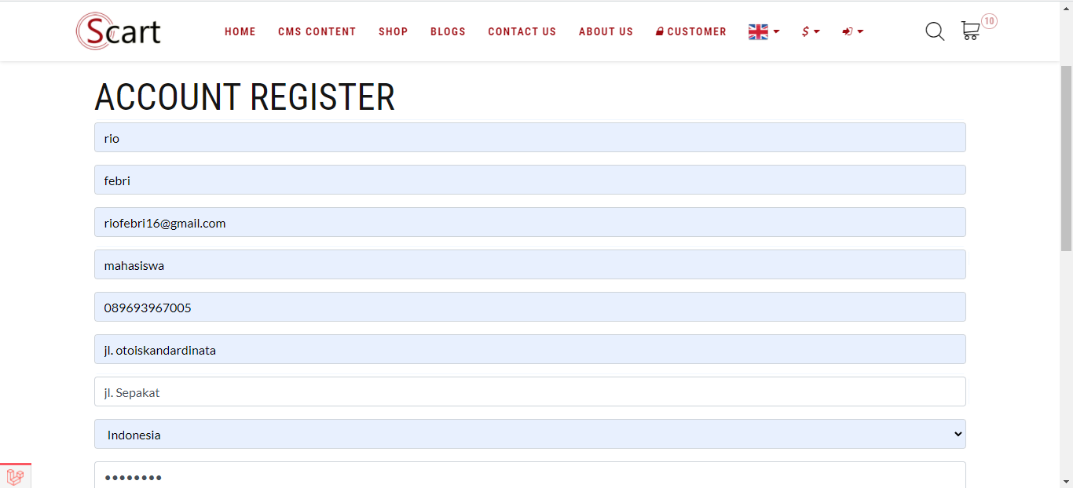

## Modifikasi fitur Change Information (*Frontend*)

1. **Perancangan**

Pada fitur *change information*, dilakukan modifikasi fitur dengan menambahkan atribut “Job”. Fitur ini juga perlu ditambahkan untuk melengkapi proses Register yang sudah terdapat atribut “Job”. Berikut merupakan perancangan modelnya.

**Data Class Design: Class Diagram**

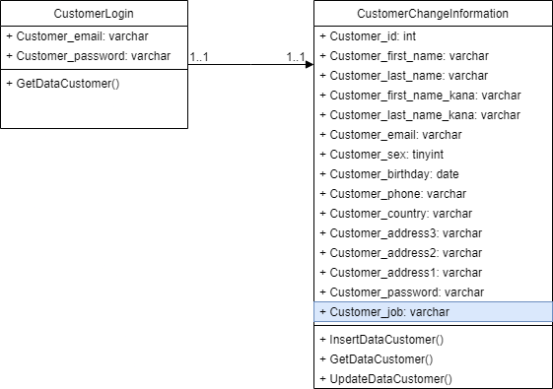

Terdapat *class login* yang mana ketika mau melakukan *change information* maka user perlu melakukan registrasi terlebih dahulu, kemudian user akan melakukan login dengan  mengirimkan data email dan password. Dari data tersebut akan di *get* data informasi lainnya yang akan di *post* saat menggunakan fitur ubah informasi. Informasi lainnya bisa dilakukan *update* dan *delete.* Untuk *get* disini akan otomatis di ambil dari database ke *form* sehingga memudahkan customer untuk menggunakan fitur change password

**Architecture Design: Communication Diagram**

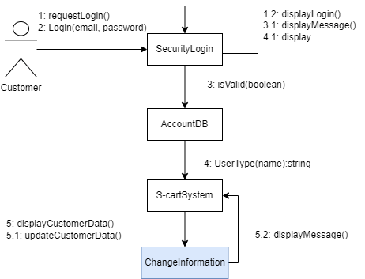

Aktor: Customer

* Pada tahap awal, customer akan Login akunnya menggunakan nama/email dan password. Kemudian dilanjutkan dengan proses autentikasi user.
* Setelah berhasil memasuki akun, customer dapat melakukan update informasi.

**Component Level Design: Component Diagram**

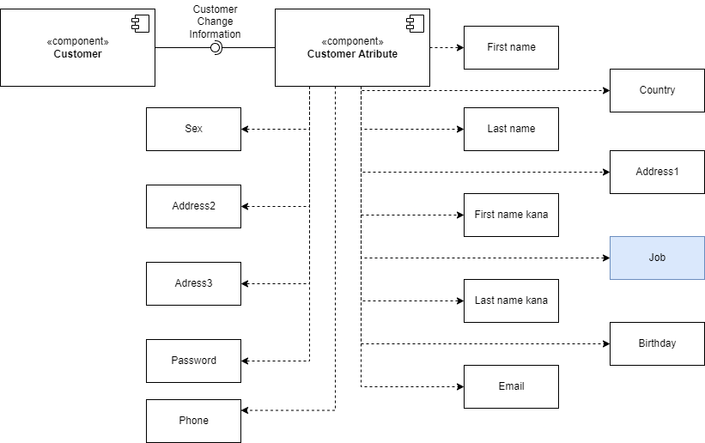

1. **Implementasi**

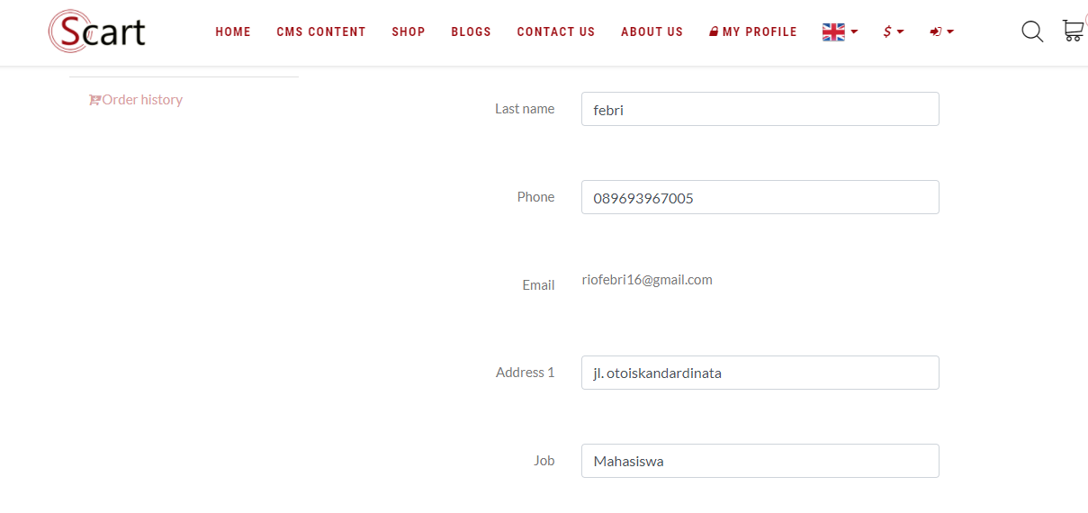

## Modifikasi fitur Store Config Costumer (*Backend*)

1. **Perancangan**

Pada fitur *Store Config Costumer*, dilakukan modifikasi fitur dengan menambahkan atribut “Job”. Fitur ini juga perlu ditambahkan untuk melakukan *update* data pengguna di bagian Backend.

**Data Class Design: Class Diagram**

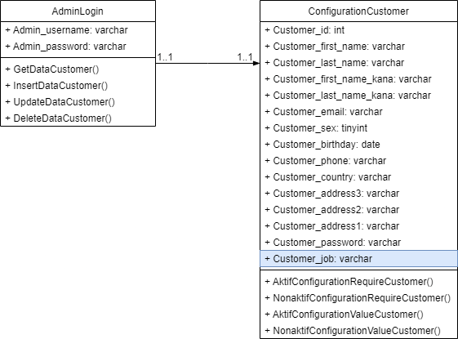

**Architecture Design: Communication Diagram**

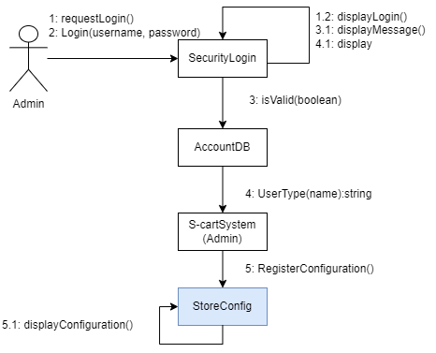

**Component Level Design: Component Diagram**

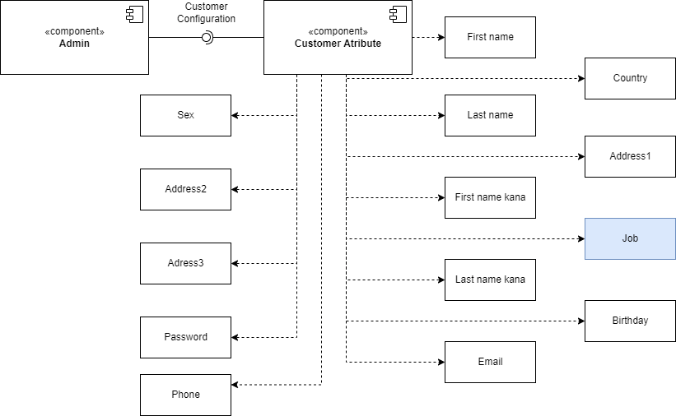

1. **Implementasi**

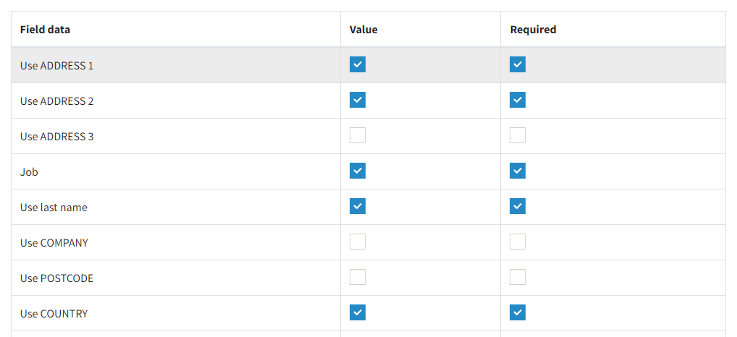

## Modifikasi fitur Homedengan menambahkan konten berita (*Frontend*)

1. **Perancangan**

**Architecture Design: Communication Diagram**

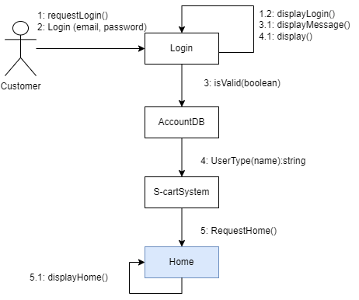

1. **Implementasi**

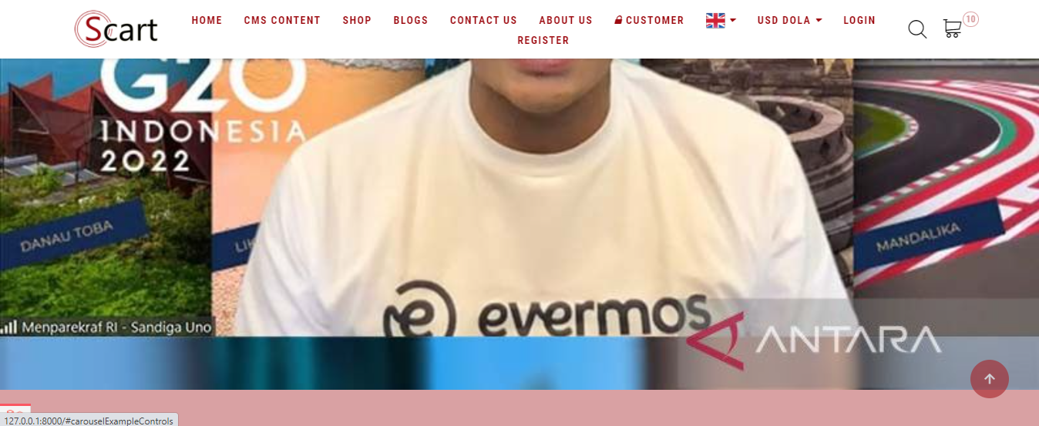

## Modifikasi button LOGIN dan REGISTER

1. **Perancangan**

*Button* LOGIN pada awalnya tersembunyi sehingga sedikit membingungkan pengguna saat akan melakukan LOGIN. Oleh karena itu *button* LOGIN ini dipindah ke luar agar terlihat dengan jelas saat pengguna akan melakukan LOGIN. Perubahan coding untuk mengeluarkan button LOGIN ini adalah dengan menghapus button LOGIN sebelumnya dan memodifikasi codingannya untuk diletakkan pada halaman Header. Begitupun dengan *button* REGISTER. Kemudian menggabungkan LOGIN dan REGISTER menjadi satu drop down.

1. **Implementasi**

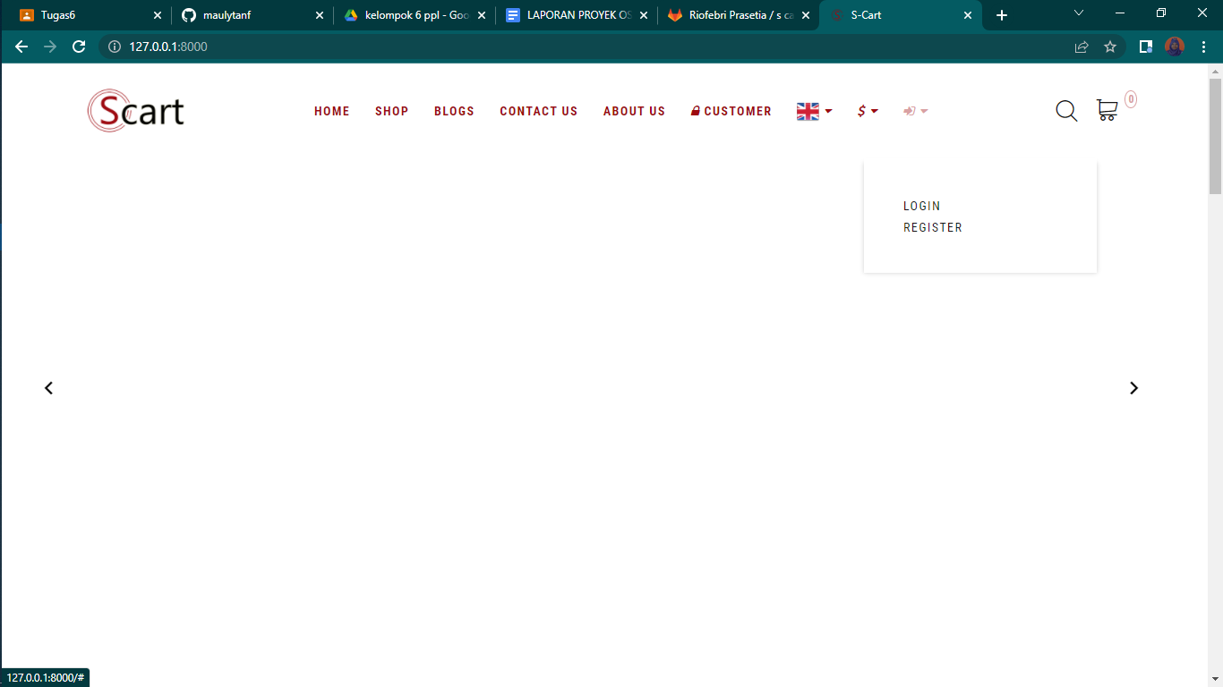

## Modifikasi tata letak dan desain halaman CONTACT US

1. **Perancangan**

Halaman awal CONTACT US sebelumnya kurang menarik sehingga dilakukan modifikasi tata letak, desain, dan warna pada halaman ini sehingga menjadi lebih menarik. Modifikasi ini dilakukan dengan mengubah dan menambah tata letak, desain, warna, serta gambar pada CSS untuk halaman CONTACT US. Fitur CONTACT US ini dapat digunakan pengguna untuk melaporkan segala aduan. Untuk pemodelan rancangan dari fitur CONTACT US ini akan digambarkan pada communication diagram berikut:

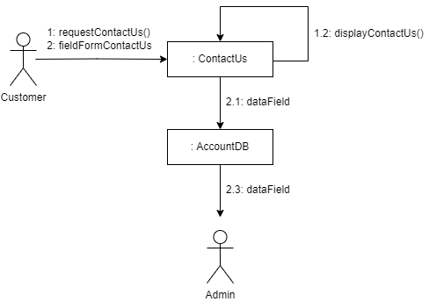

1. **Implementasi**

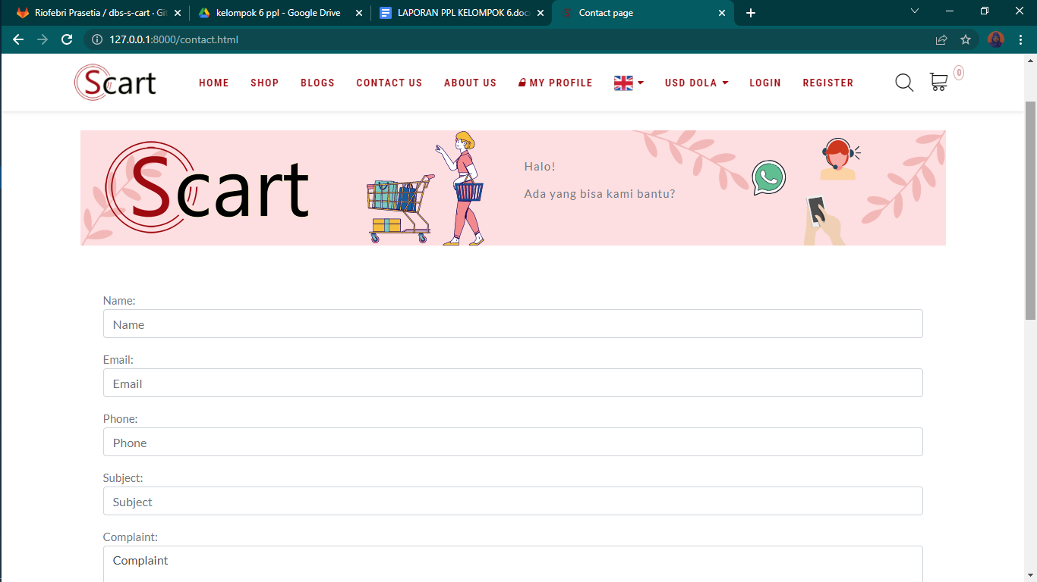

## Modifikasi desain halaman S-Cart Admin

1. **Perancangan**

Beberapa modifikasi desain yang dilakukan pada halaman S-Cart Admin adalah mengubah desain navigator bar, mengubah warna tema green, mengubah warna tema pink, mengubah *navigation* bar saat dilakukan *minimize*.

1. **Implementasi**

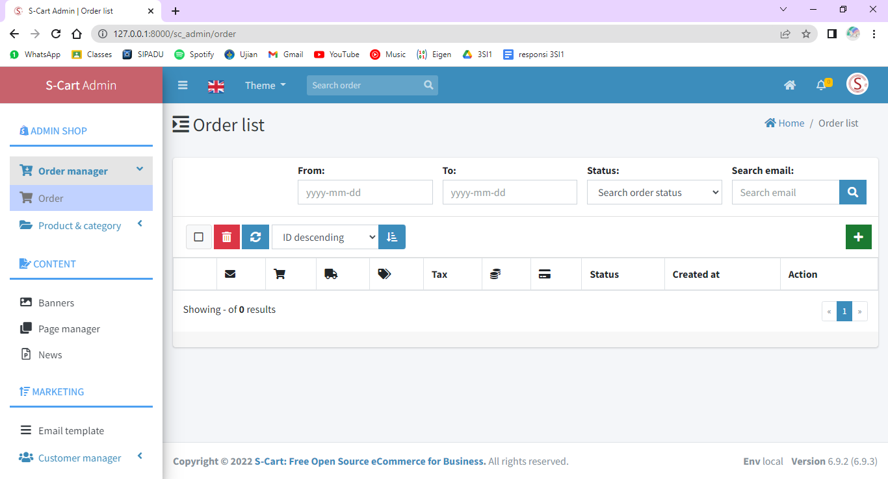

b. 1. Mengubah Desain Navigator Bar

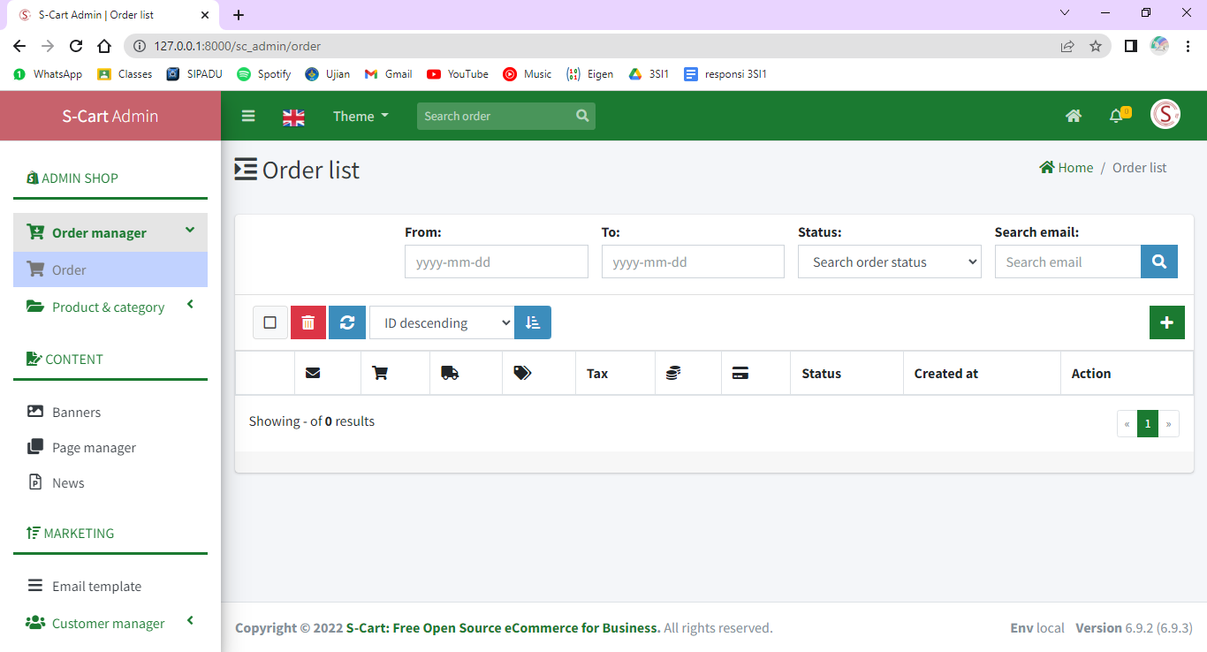

b. 2. Mengubah Warna Tema Green

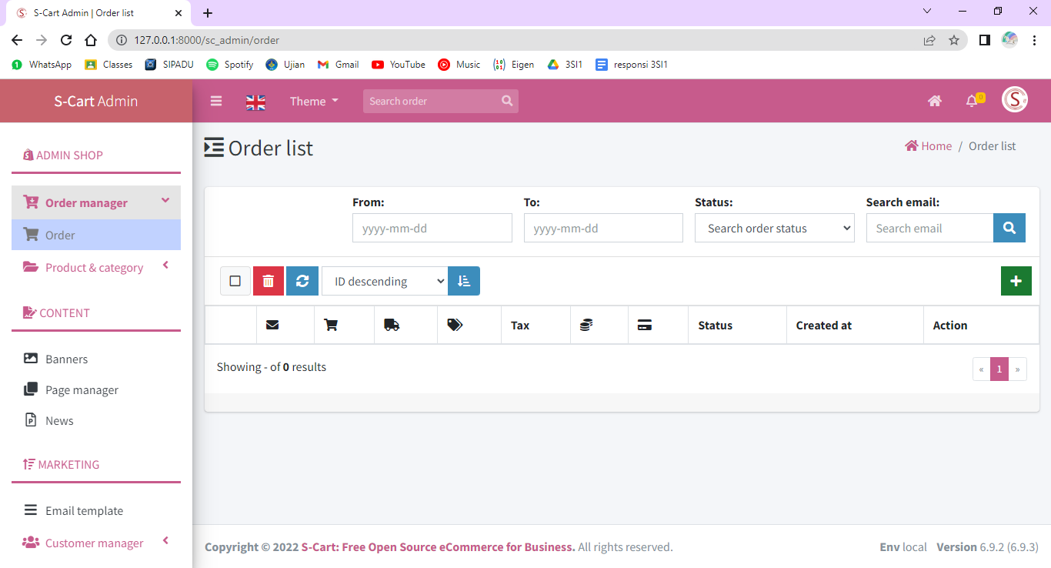

b. 3. Mengubah Warna Tema Pink

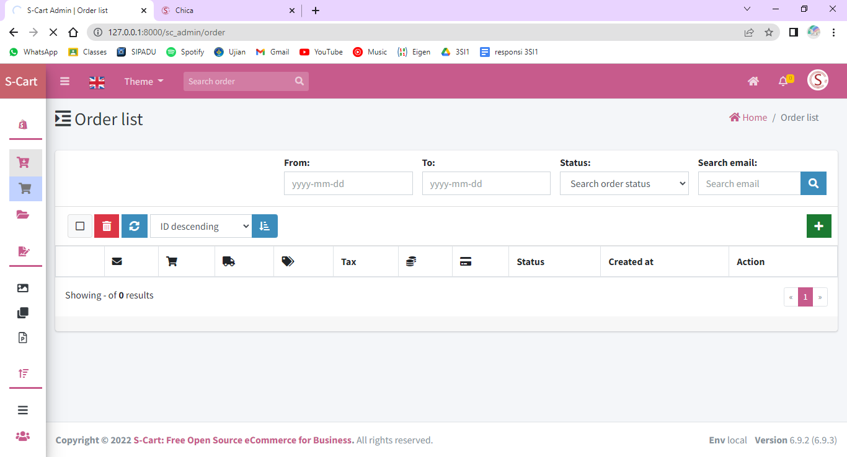

b. 4. Merapikan Navigation Bar saat Diminimize

1. **Modifikasi Penambahan fitur bahasa Indonesia**
2. **Perancangan**

**Pada versi sebelumnya, OSS S-Cart hanya menyediakan dua Bahasa yaitu Bahasa Inggris dan Vietnam. Modifikasi penambahan fitur Bahasa Indonesia bertujuan untuk memudahkan *user* terutama yang berasal dari Indonesia. Hasil modifikasi ini bisa diakses di menu Language.**

1. **Implementasi**

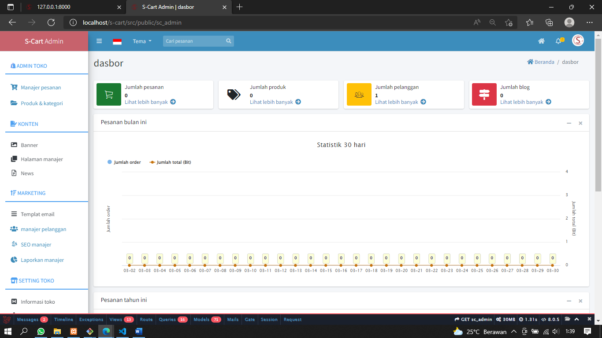

b.1 Gambar Implementasi Penambahan Bahasa Indonesia di Halaman Admin

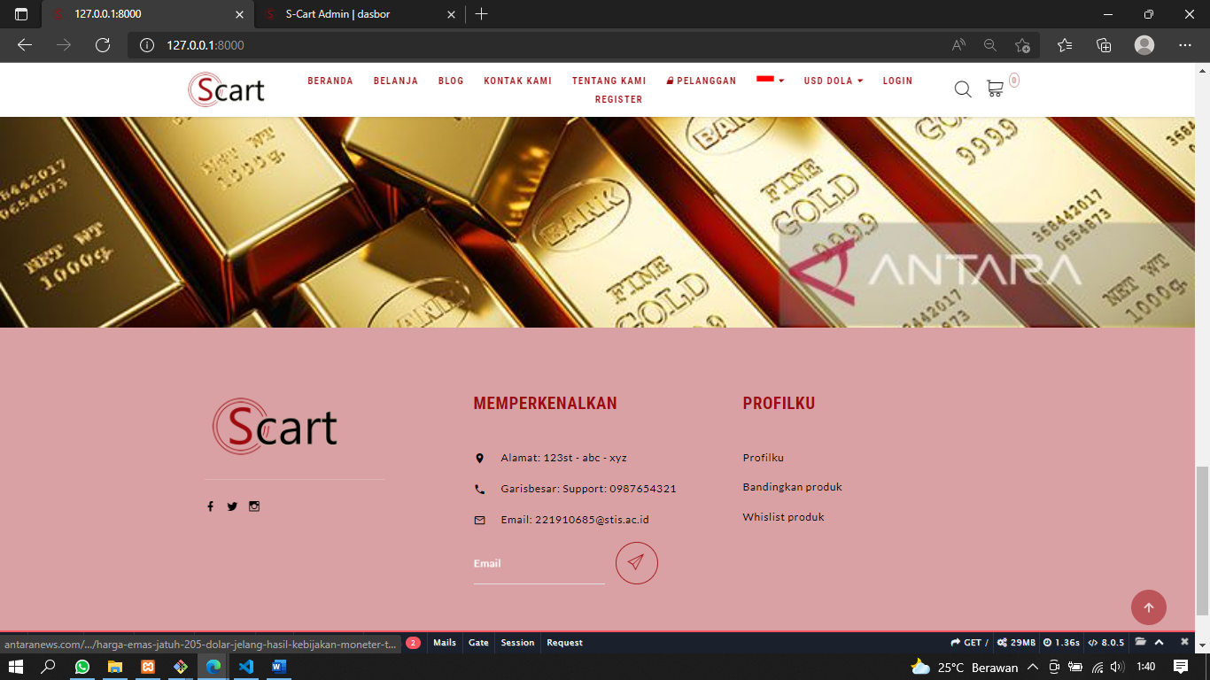

b.2 Gambar Implementasi Penambahan Bahasa Indonesia di Halaman Pelanggan

1. **Modifikasi sidebar (*Backend)***
2. **Perancangan**
3. **Implementasi**
4. **Modifikasi desain tema (*Backend*)**
5. **Perancangan**
6. **Implementasi**

# Pengujian

## Modifikasi fitur Register (*Frontend*)

|  |  |  |  |
| --- | --- | --- | --- |
| **Test Steps** | **Expected Result** | **Status** | **Note** |
| Ketika belum melakukan login. Pada halaman beranda di navigasi bar, arahkan kursor ke icon sebelah kanan icon dolar | Icon akan melakukan dropdown sehingga akan menampilkan label “Login” dan “Register” | berhasil | - |
| Klik register | User akan di arahkan ke menu register | berhasil | - |
| Menu register terdiri atas form register yang terdiri atas beberapa data harus diisi oleh user untuk mendaftarkan diri dan juga masing-masing label terdapat judul datanya | berhasil | - |
| Terdapat button *signup* di bawah form | berhasil | - |
| Isi form, kemudian klik signup | Jika ada data yang belum terisi, maka akan ada notice require bertanda merah di masing-masing label form | gagal | Untuk label data Job atau pekerjaan, gagal menampilkan require ketika data kosong |
| Semua data yang terisi akan masuk di database | gagal | Untuk data Job tidak bisa masuk ke database |
| User langsung diarahkan ke menu profile dengan status berhasil melakukan login | berhasil | - |
| Pada judul konten di bawah navigasi bar akan tertulis *HOME -> MY PAGE* | berhasil | - |



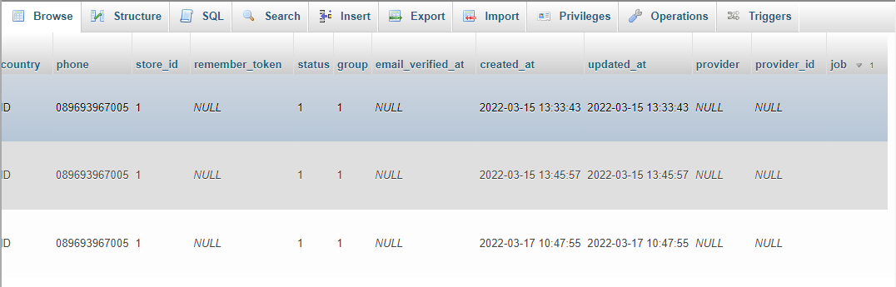

## Modifikasi fitur Change Information (*Frontend*)

|  |  |  |  |
| --- | --- | --- | --- |
| **Test Steps** | **Expected Result** | **Status** | **Note** |
| Setelah melakukan register atau login, pada halaman beranda di navigasi bar, arahkan kursor ke *MY PROFILE* | Label akan melakukan dropdown dan menampilkan label berupa: *MY PROFILE, LOGOUT, WISHLIST,* dan *COMPARE* | berhasil | - |
| Klik *MY PROFILE* | User akan diarahkan ke menu *profile*. Pada menu ini terdapat label: *Change password, Change information, Address list, Order history* | berhasil | - |
| Klik *Change information* | User akan diarahkan ke menu *Change Information*. Pada menu ini terdapat label: *Change password, Change information, Address list, Order history,* serta form informasi customer yang terdiri dari beberapa label dan button *UPDATE INFORMATION* | berhasil | - |
| Pada form akan di tampilkan beberapa data yang sudah di register, untuk data yang belum di register akan ditampilkan label dengan nilai yang kosong. Masing-masing label terdapat judul datanya | berhasil | - |
| Pada judul konten di bawah navigasi bar, judul konten menjadi *HOME -> MY ACCOUNT -> CHANGE INFORMATION* | berhasil | - |
| Isi form kemudian klik *UPDATE INFORMATION* | Jika ada data yang belum terisi, maka akan ada notice require bertanda merah di masing-masing label form | gagal | Untuk data *job,* tidak terdapat require bertanda merah bila tidak terisi |
| Semua data yang sudah terisi akan di update di database | gagal | Untuk data *job,* tidak bisa terjadi update pada database |
| User akan diarahkan ke menu *MY PROFILE* dengan status *update success* | berhasil | - |
| Pada judul konten di bawah navigasi bar akan tertulis *HOME -> MY PAGE* | berhasil | - |

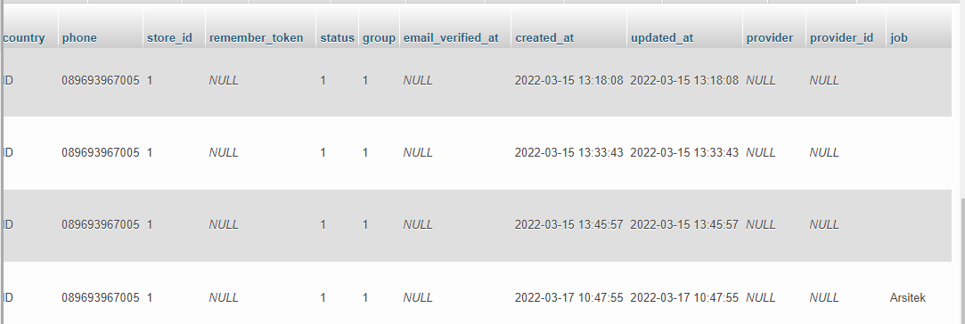

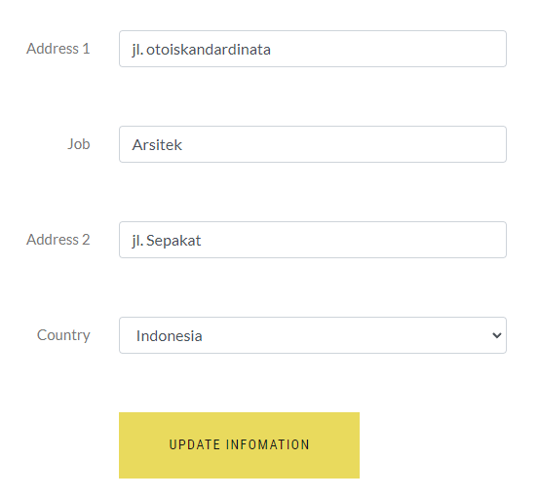

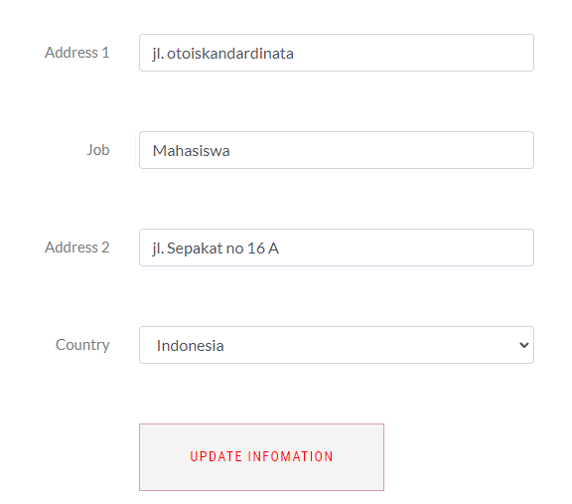

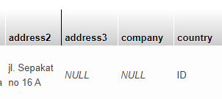

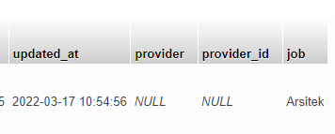

## Modifikasi fitur Store Config Costumer (*Backend*)

|  |  |  |  |
| --- | --- | --- | --- |
| **Test Steps** | **Expected Result** | **Status** | **Note** |
| Pada menu admin di sidebar, pada *SHOP SETTING* klik label *Store Config* | User akan di arahkan pada menu *Config default.* Di dalam menu ini terdapat *dashboard* yang mana terdiri atas menu*: Order, Customer, Product, Email, URL, Captcha, Store display, Config layout shop, Config admin,* dan *Config customize.* | berhasil | - |
| Pada *dashboard Config default*, klik menu *Customer* | Isi dari *dashboard* akan berubah sesuai dengan menu yang di klik. Pada menu customer akan di tampilkan tabel dengan column *Field data, Value,* dan *Require.* Pada Field data terdapat attribute data customer berupa: *Use ADDRESS 1, Use ADDRESS 2, Use ADDRESS 3, Job, Use last name, Use COMPANY, Use POSTCODE, Use COUNTRY, Use GROUP, Use BIRTHDAY, Use SEX, Use PHONE, Use name KANA*. Pada kolom *Value* dan *Require* terdapat *checkbox* pada masing-masing *field* | berhasil | - |
| Pada kolom *Value Field Job,* klik *checkbox* | pada menu *register* dan *change information*, label job akan muncul tanpa *require* | berhasil | - |
| Pada kolom *Require Field Job,* klik *checkbox* | pada menu *register* dan *change information*, label job akan muncul dengan *require* | gagal | *Require* tidak muncul ketika user akan melakukan *update information atau register* |

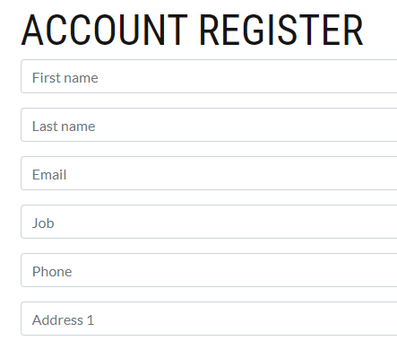

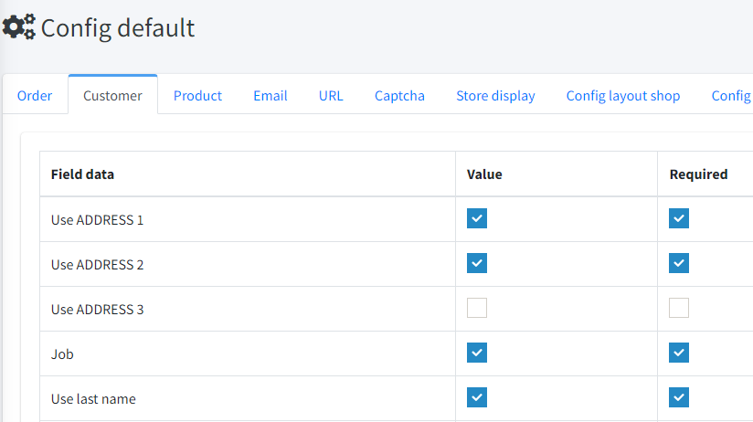

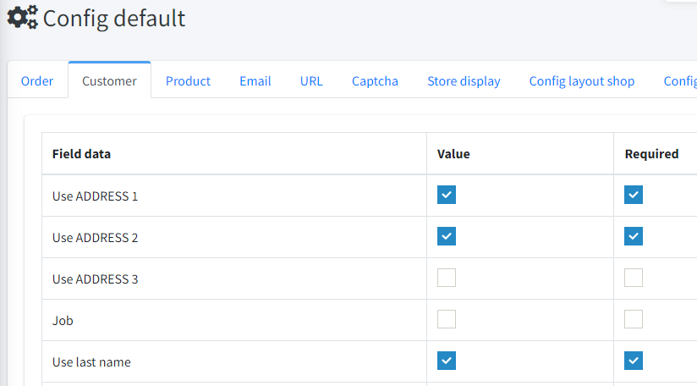

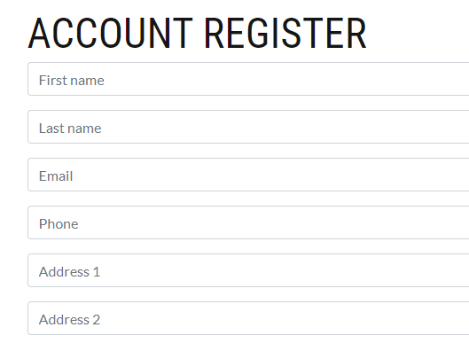

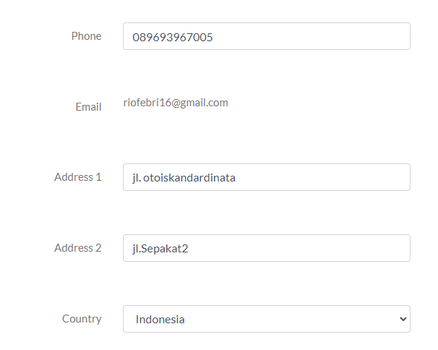



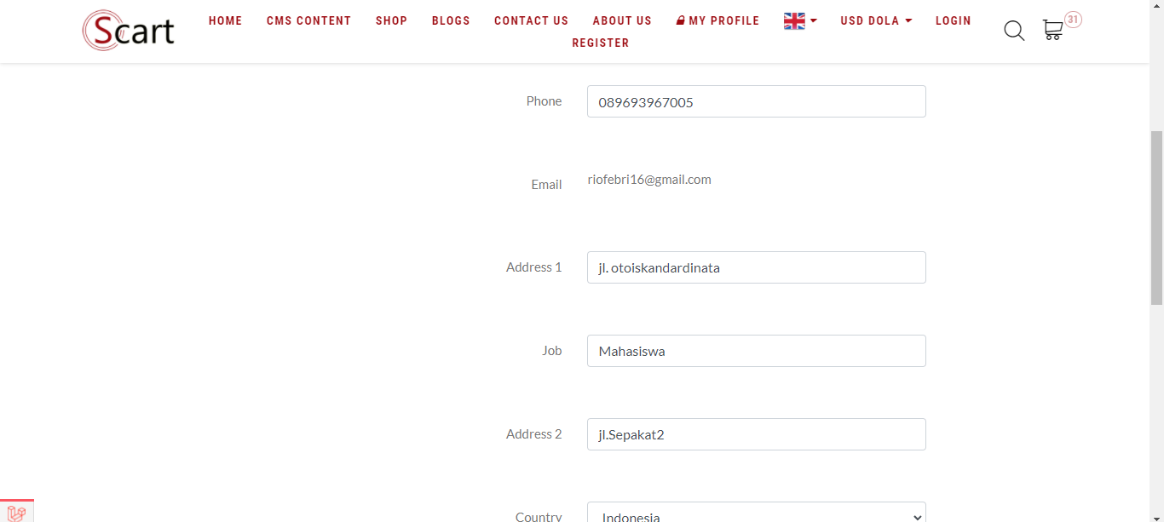

## Modifikasi fitur Homedengan menambahkan konten berita (*Frontend*)

|  |  |  |  |
| --- | --- | --- | --- |
| **Test Steps** | **Expected Result** | **Status** | **Note** |
| Pada halaman beranda di navigasi bar klik *HOME* | User akan di arahkan ke menu *HOME* yang mana terdapat 4 section yang pertama section kosong, *NEW PRODUCTS, BLOGS, NEWS.* Pada section produk terdapat beberapa produk yang tersedia untuk di beli, section blog terdapat blog yang bisa di upload oleh admin, section *NEWS* terdapat gambar untuk berita | berhasil | - |
| Pada section berita terdapat button next dan prev dengan icon kurung siku berwarna putih | berhasil | - |
| Klik button next/prev | Maka gambar akan berubah ke gambar berita yang lain | berhasil | - |
| Klik gambar berita | User akan diarahkan ke laman baru berupa konten berita *update* dan isinya. | berhasil | - |

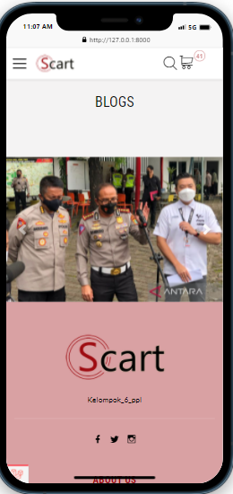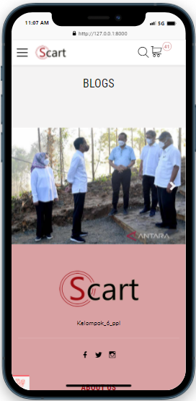

## Modifikasi button LOGIN dan REGISTER menjadi satu dropdown (*Frontend*)

Pada saat button yang dilingkari dihover, drop down LOGIN dan REGISTER akan muncul.



## Modifikasi tata letak dan desain halaman CONTACT US



Setelah button CONTACT US diklik, akan muncul halaman web CONTACT US yang telah dimodifikasi seperti gambar berikut:



## Modifikasi desain halaman S-Cart Admin

1. **Modifikasi Penambahan fitur bahasa Indonesia**

Dengan memilih pilihan bahasa di menu Language, user bisa mengubah bahasa yang digunakan dalam S-Cart menjadi Bahasa Indonesia. Berikut adalah contoh implementasi penggunaan Bahasa Indonesia di S-Cart:

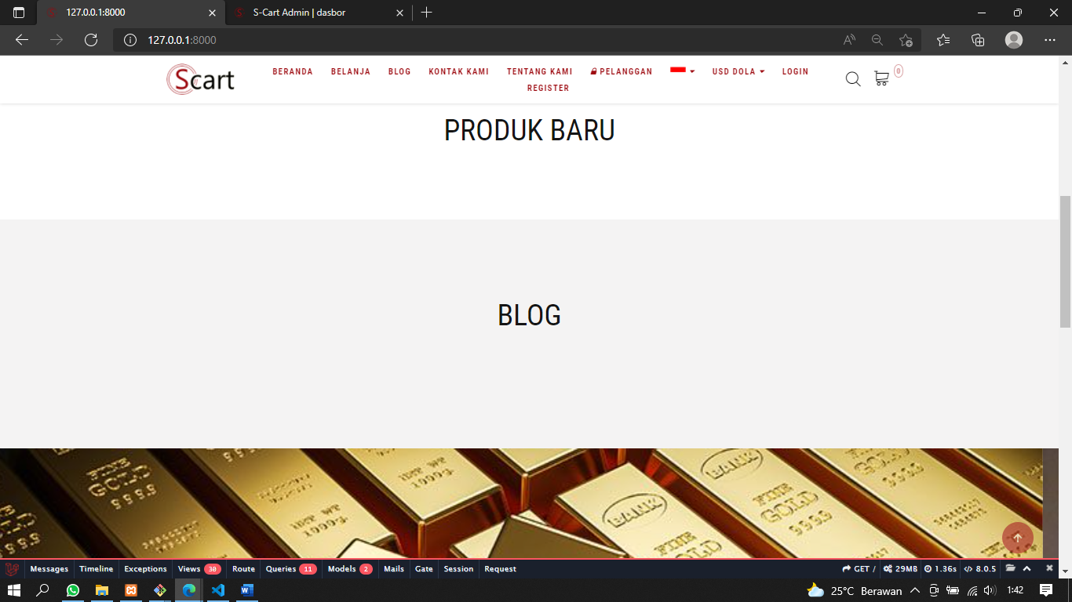

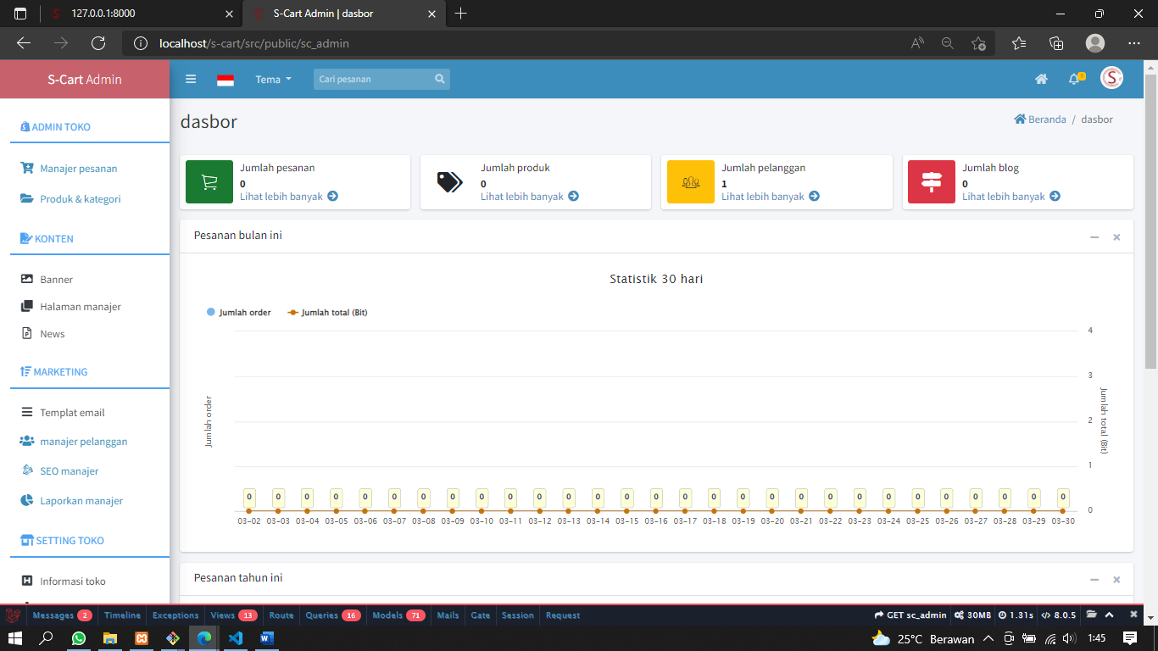

1. **Modifikasi sidebar (*Backend)***
2. **Modifikasi desain tema (*Backend*)**

# Penempatan/Instalasi

# Lampiran

|  |  |  |  |  |  |  |  |  |  |  |  |  |  |  |  |  |  |  |  |  |
| --- | --- | --- | --- | --- | --- | --- | --- | --- | --- | --- | --- | --- | --- | --- | --- | --- | --- | --- | --- | --- |
|  | Februari | | | | | | | | | | | | Maret | | | | | | | |
| 18 | 19 | 20 | 21 | 22 | 23 | 24 | 25 | 26 | 27 | 28 | 1 | | 2 | 3 | 4 | 5 | 6 | 7 |
| Fitur Register (Frontend) |  |  |  |  |  |  |  |  |  |  |  |  | |  |  |  |  |  |  |
| fitur Change Information (Frontend) |  |  |  |  |  |  |  |  |  |  |  |  | |  |  |  |  |  |  |
| Fitur Store Config Costumer (Backend) |  |  |  |  |  |  |  |  |  |  |  |  | |  |  |  |  |  |  |
| Fitur Konten Berita (Frontend) |  |  |  |  |  |  |  |  |  |  |  |  | |  |  |  |  |  |  |
| Modifikasi button LOGIN dan REGISTER |  |  |  |  |  |  |  |  |  |  |  |  | |  |  |  |  |  |  |
| Desain CONTACT US |  |  |  |  |  |  |  |  |  |  |  |  | |  |  |  |  |  |  |
| Desain S-Cart Admin |  |  |  |  |  |  |  |  |  |  |  |  | |  |  |  |  |  |  |
| Penambahan fitur Bahasa Indonesia |  |  |  |  |  |  |  |  |  |  |  |  | |  |  |  |  |  |  |
| Modifikasi sidebar (Backend) |  |  |  |  |  |  |  |  |  |  |  |  | |  |  |  |  |  |  |
| Modifikasi tema (Backend) |  |  |  |  |  |  |  |  |  |  |  |  | |  |  |  |  |  |  |

|  |  |  |  |  |  |  |  |  |  |  |  |  |  |  |  |  |  |  |
| --- | --- | --- | --- | --- | --- | --- | --- | --- | --- | --- | --- | --- | --- | --- | --- | --- | --- | --- |
|  | Maret | | | | | | | | | | | | | | | | | |
| 8 | 9 | 10 | 11 | 12 | 13 | 14 | 15 | 16 | 17 | 18 | 19 | 20 | 21 | 22 | 23 | 24 | 25 |
| Fitur Register (Frontend) |  |  |  |  |  |  |  |  |  |  |  |  |  |  |  |  |  |  |
| fitur Change Information (Frontend) |  |  |  |  |  |  |  |  |  |  |  |  |  |  |  |  |  |  |
| Fitur Store Config Costumer (Backend) |  |  |  |  |  |  |  |  |  |  |  |  |  |  |  |  |  |  |
| Fitur Konten Berita (Frontend) |  |  |  |  |  |  |  |  |  |  |  |  |  |  |  |  |  |  |
| Modifikasi button LOGIN dan REGISTER |  |  |  |  |  |  |  |  |  |  |  |  |  |  |  |  |  |  |
| Desain CONTACT US |  |  |  |  |  |  |  |  |  |  |  |  |  |  |  |  |  |  |
| Desain S-Cart Admin |  |  |  |  |  |  |  |  |  |  |  |  |  |  |  |  |  |  |
| Penambahan fitur Bahasa Indonesia |  |  |  |  |  |  |  |  |  |  |  |  |  |  |  |  |  |  |
| Modifikasi sidebar (Backend) |  |  |  |  |  |  |  |  |  |  |  |  |  |  |  |  |  |  |
| Modifikasi tema (Backend) |  |  |  |  |  |  |  |  |  |  |  |  |  |  |  |  |  |  |